Bibliotecnologia

**Software Architecture Document**

**Version <1.0>**

**Revision History**

|  |  |  |  |
| --- | --- | --- | --- |
| **Date** | **Version** | **Description** | **Author** |
| 23/nov/19 | 1.0 | Creación del documento | Guillermo A. A. D. |
| 05/dic/19 | 1.1 | Complementacion | Jaylene G. C. S. |
|  |  |  |  |
|  |  |  |  |

**Table of Contents**

**Introduction** **4**

Purpose 4

Scope 4

Definitions, Acronyms, and Abbreviations 4

References 4

Overview 4

**Architectural Representation** **4**

**Architectural Goals and Constraints** **4**

**Use-Case View** **4**

Use-Case Realizations 4

**Logical View** **7**

Overview 7

Architecturally Significant Design Packages 7

**Process View** **7**

**Deployment View** **7**

**Implementation View** **7**

Overview 8

Layers 8

**Data View (optional)** **8**

**Size and Performance** **8**

**Quality** **8**

**Software Architecture Document**

# **Introductio**n

## **Purpose**

El propósito de este documento es el de dejar por escrito como estará la arquitectura del software.

## **Scope**

Este documento nos servirá de apoyo para darnos una vista rápida algunos elementos importantes que son necesarias

para el sistema que se tiene.

## **Definitions, Acronyms, and Abbreviations**

Por el momento no aplica.

## **References**

Por el momento no aplica.

## **Overview**

En el resto del documento se podrá encontrar de manera más detallada la Representación arquitectónica, Metas y restricciones arquitectónicas, las vistas para los casos de uso, la lógica, el proceso, el despliegue, la implementación y los datos, Tamaño y rendimiento, y la Calidad.

# **Architectural Representation**

La representación arquitectónica del software se compone de las vistas para los casos de uso, la lógica, el proceso, el

despliegue, la implementación y los datos. Para hacerlas nos hemos basado en UML.

# **Architectural Goals and Constraints**

El objetivo de la arquitectura de este sistema, cumple con las propiedades esenciales de la arquitectura, se puede

mantener un control, distribuir responsabilidades, los componentes tiene un propósito claro y concreto. el código puede ser reutilizable.

# **Use-Case View**

## **Use-Case Realizations**

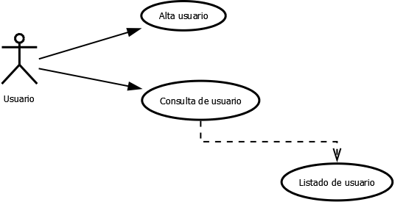

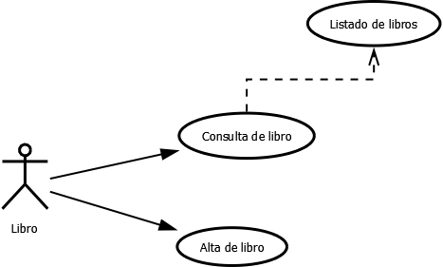

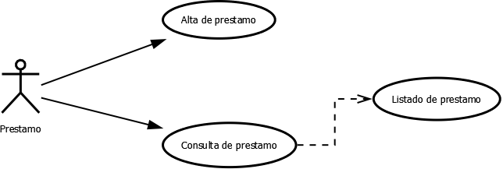

°**Agregar Venta, Consultar Venta**: El objetivo del proyecto es tener un punto de venta de Libros, por lo que al tener una base de datos de las compras que se han hecho se puede llevar un control económico de las ganancias.

°**Agregar Compra, Consultar Compra**: Igual que el anterior se debe saber cuánto se invierte en la compra de los libros por las mismas razones.

°**Agregar Préstamo, Consultar Préstamo**: También es importante tener control de los préstamos que de las compras ya que estos deben ser regresados y tener registro de quien se lo lleva y cuando es crítico para no tener pérdidas económicas por reposición.

# **Logical View**

Cada clase del diagrama de clases por si sola podría representar un subsistema.

## **Overview**

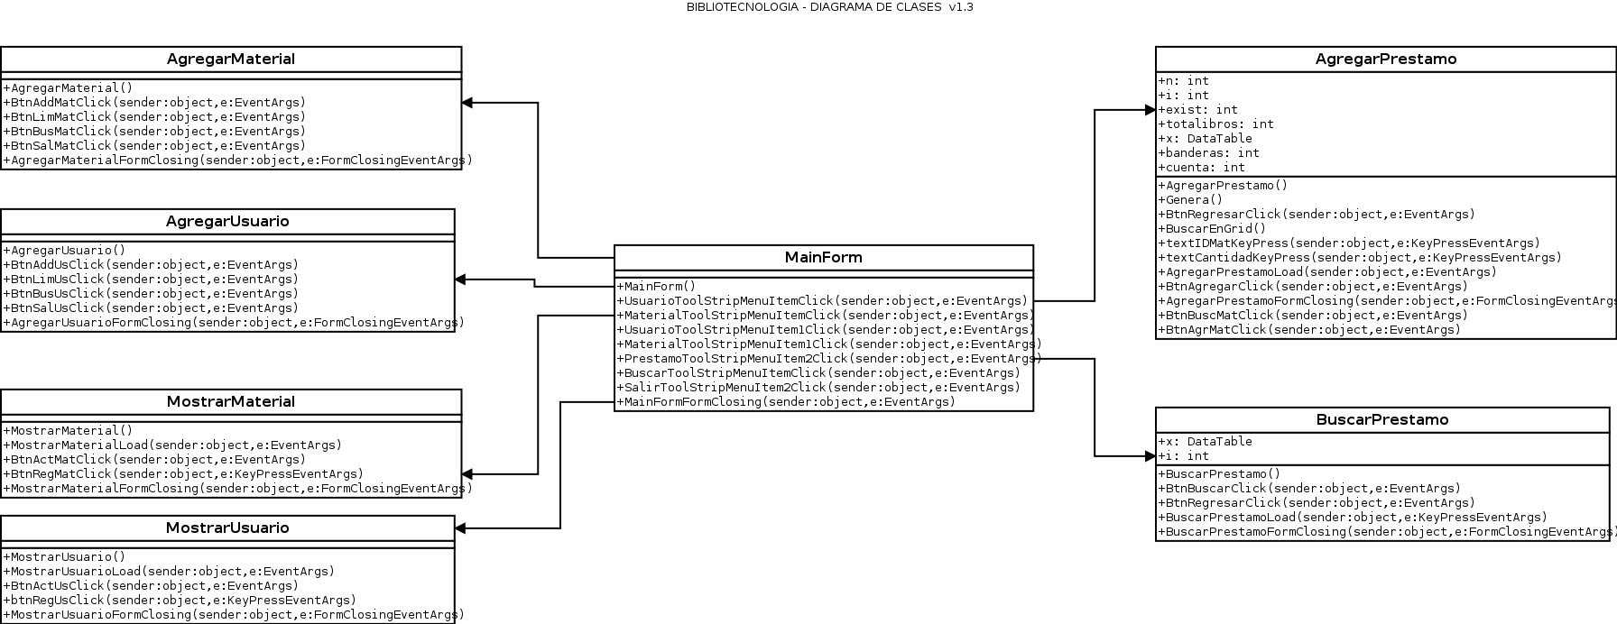

La imagen anterior corresponde al diagram de clases

## **Architecturally Significant Design Packages**

Podríamos juntar varias clases para verlas como subsistemas:

* Agregar Material y Mostrar Material.
* Agregar Usuario y Mostrar Usuario.
* Agregar Préstamo y Buscar Préstamo.

# **Process View**

Agregar Material: visto como un subproceso , permite ingresar libros en la BD.

Agregar Usuario: visto como un subproceso , permite ingresar usuarios en la BD.

Agregar Prestamo: visto como un subproceso , permite ingresar préstamos en la BD.

Mostrar Material: visto como un subproceso, permite mostrar libros en la BD.

Mostrar Usuario: visto como un subproceso, permite mostrar usuarios en la BD.

Buscar Prestamo: visto como un subproceso, permite buscar préstamos en la BD.

# **Deployment View**

La siguiente imagen es el diagrama de despliegue del proyecto:

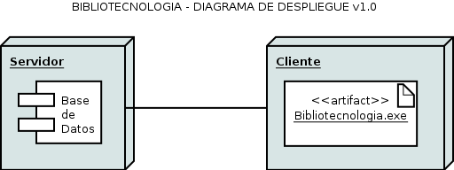

Nodo Servidor:

Es el nodo donde está la base de datos, si bien es probable que esté en el equipo del cliente, con esto demostramos que no es parte interna de nuestro software.

Nodo Cliente:

Es el equipo del cliente donde está alojada la aplicación, y desde donde se accede, por medio de esta, a la base de datos.

# **Implementation View**

En este apartado se muestran los componentes que conforman el software.

## **Overview**

La siguiente imagen es el diagrama de componentes del proyecto:

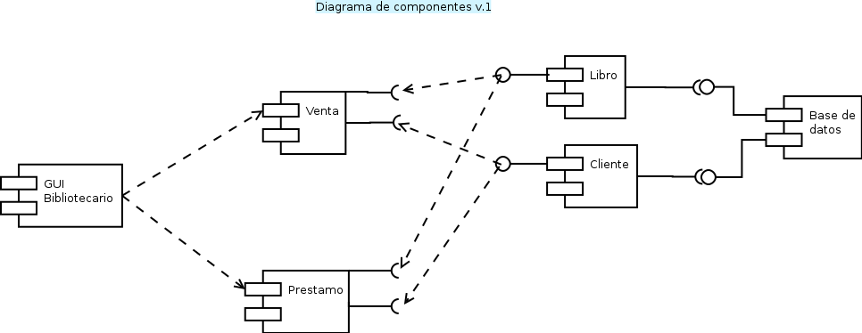

# **Size and Performance**

El sistema solo soporta una sesión por máquina.

El sistema accedera a la base de datos con una latencia de no más de 10 segundos.

Las acciones del sistema, (después de presionar el botón que ejecute la acción), deberán ser casi instantáneas.

El sistema solo necesitará menos de 100 MB y menos de 1 gb de memoria, pero esto puede incrementar si el sistema gestor de BD está en el mismo equipo.

# **Quality**

La interfaz de usuario del Sistema debe tener un diseño intuitivo, haciendo más fácil su uso para usuarios menos experimentados.

El sistema deberá estar disponible cada que se requiera, y por el tiempo que se requiera.

En caso de cualquier percance un técnico será enviado a apoyar y solucionar.

El sistema solo podrá ser actualizado por nuestros técnicos.